1. Конструктивное решение

Конструктивной основой зданий является каркас, состоящий из колон и балок покрытия. Он служит для опирания плит перекрытий и покрытий.

Каркас здания возводится из сборных железобетонных элементов.

Данное здание имеет по колонны каркаса фундаменты монолитные железобетонные стаканного типа.

Под наружные стены здания предусмотрены сборные железобетонные фундаментные балки. Колонны, балки и плиты покрытия – сборные железобетонные. Стены подвала запроектированы из сборных железобетонных элементов.

Элементы ограждающих конструкций приняты следующие:

стены сборные железобетонные панели. Толщина стеновых панелей принята 0,3 м. Стеновые панели с фасадной стороны должны отделываться в заводских условиях лицевым слоем с применением фактурных слоёв. После монтажа стеновых панелей горизонтальные и вертикальные швы расшиваются цементным раствором марки 100.

Перегородки кирпичные и армокирпичные. Перемычки сборные железобетонные.

Плиты перекрытия и покрытия сборные железобетонные.

Полы запроектированы исходя из строительных норм (СНиП) следующей конструкции: бетонные, асфальтобетонные, из керамических плиток, мозаичные и линолеума.

Оконные проёмы приняты из условия максимального освещения внутренних помещений здания. Конструкция оконных переплётов принята деревянная состоящая из отдельных блоков. Остекление выполнено на битумной мастике.

Входные двери приняты по ГОСТу с обеспечением движения погрузочно-разгрузочного транспорта, механизмов и людей.

Крыша в данном проекте принята совмещенная. Совмещенная крыша является бесчердачным покрытием, состоящим из несущих крупноразмерных элементов (железобетонных плит перекрытия, пароизоляции, утеплителя, цементно-песчаной стяжки). Отвод воды с крыши осуществляется через внешние водостоки.

По периметру здания выполняется бетонная отмостка шириной 1000 мм по щебёночному основанию толщиной 100 мм.

2. Номенклатура изделий:

Фундаменты под колонны – монолитные железобетонные.

Фундаменты под стены – фундаментные балки по серии 1.415-1

Колонны – сборные железобетонные по серии КЭ-01-49.

Балки покрытия – сборные железобетонные по серии 1.462-1

Стены – сборные железобетонные панели по серии 1.432-4.

Плиты покрытия – сборные железобетонные по серии 1.465-7

Плиты перекрытия – сборные железобетонные по серии 24-1/70

Перегородки – сборные железобетонные панели по серии 1.432-4.

Стены подвала – сборные железобетонные по серии 3.400-3.

Перемычки – сборные железобетонные по серии 1.139-1.

Кровля – совмещенная, рулонная.

Утеплитель плитный γ =500 кг/м



Полы – бетонные, асфальтобетонные, из керамических плиток, мозаичные и линолеума.

Двери – деревянные по ГОСТ 6629-64, по ГОСТ 14624-69.

Окна – деревянные по ГОСТ 12506-67, по ГОСТ 11214-65

Отделка наружная – офактуренные стеновые панели.

Отделка внутренняя – штукатурка, окраска клеевая силикатная, известковая, масляная покраска, облицовка керамической плиткой.

3. Расчетно-конструктивная часть

3.1 Составление розы ветров для г. С-Петербург за январь:

Роза ветров определяется по СНиП 2.01.01-82 с.127

|  |  |  |  |  |  |  |  |
| --- | --- | --- | --- | --- | --- | --- | --- |
| с | св | в | юв | ю | юз | з | сз |
| 5/2,6 | 10/3 | 9/2,4 | 13/3,5 | 19/4 | 18/4,2 | 15/3,7 | 11/2,7 |

Роза ветров повторяемости направлений ветра в %

Роза ветров средней скорости по направлениям в м/с



3.2 Теплотехнический расчёт стенового ограждения из сборных легкобетонных панелей

Стеновая панель имеет три слоя:

1;3 слой - фактурные слои из цементно-песчаного раствора

;



;



2 слой из аглопоритобетона:

;



;



По [1] СНиП 2.01.01-82 выписываем значение наружной зимней температуры для г. С-Петербург:

абсолютная минимальная:



средняя наиболее холодных суток:



средняя наиболее холодной пятидневки:



По [2] по таблице №1 определяем влажностный режим помещения – нормальный (влажность от 50 до 60%).

По приложению № 1 и карте 1 определяем зону влажности района строительства – 3(сухая).

По приложению №2 определяем условия эксплуатации – А.

По приложению 3 определяем расчётный коэффициент теплопроводности “”:



“” для 1 и 3 слоя из цементно-песчаного раствора



“” для 2 слоя из аглопоритобетона



В общем случае термическое сопротивление ограждающей конструкции с последовательно расположенными однородными слоями следует определять как сумму термических сопротивлений отдельных слоёв:



,



где - термические сопротивления каждого слоя.



Определим величину тепловой инерции:



По формуле 1 из [2] определяем требуемое сопротивление теплопередачи стенового ограждения, отвечающего санитарно-гигиеническим условиям:



1) по таблице 2*



2) по таблице 3*



3) по таблице 4*



4) по таблице 6*



Принимаем ограждение средней инерционности, тогда по таблице 5:



По [3] принимаем (температура внутреннего воздуха)



Определяем требуемое сопротивление теплопередачи:



По формуле 4 из [2] определяем общее сопротивление стены теплопередачи:



итак -- условие выполняется.



3.3 Теплотехнический расчёт стенового ограждения из кирпича

Стеновая панель имеет три слоя:

1;3 слой - фактурные слои из цементно-песчаного раствора

;



;



2 слой из керамического пустотного кирпича на цементно- песчаном растворе:

;



;



По приложению 3 определяем расчётный коэффициент теплопроводности “”:



“” для 1 и 3 слоя из цементно-песчаного раствора



“” для 2 слоя из керамического пустотного кирпича на цементно- песчаном растворе



В общем случае термическое сопротивление ограждающей конструкции с последовательно расположенными однородными слоями следует определять как сумму термических сопротивлений отдельных слоёв:



,



где - термические сопротивления каждого слоя.



Определим величину тепловой инерции:



По формуле 1 из [2] определяем требуемое сопротивление теплопередачи стенового ограждения, отвечающего санитарно-гигиеническим условиям:



1) по таблице 2*



2) по таблице 3*



3) по таблице 4*



4) по таблице 6*



Принимаем ограждение средней инерционности, тогда по таблице 5:



По [3] принимаем (температура внутреннего воздуха)



Определяем требуемое сопротивление теплопередачи:



По формуле 4 из [2] определяем общее сопротивление стены теплопередачи:



итак -- условие выполняется.



3.4 Теплотехнический расчёт утеплителя покрытия

|  |
| --- |
| δ1 |
| δ2 |
| δ3 |
| δ4 |

|  |
| --- |
| Водоизоляционный ковёр |
| Цементно-песчаная стяжка |
| Утеплитель – плиты из пенополистирола |
| Пароизоляция из одного слоя рубероида |
| Железобетонная плита покрытия |

Режим эксплуатации здания нормальный .



По приложениям №2 и №3* СНиП II-3-79* выбираем плотность () и коэффициент теплопроводности ().



Водоизоляционный ковёр:



Цементно-песчаная стяжка из раствора М100:



Утеплитель – плиты из пенополистирола (ГОСТ 15588-70*):



Пароизоляция из слоя рубероида на битумной мастике:



Железобетонная плита покрытия:



По формуле 1 из [2] определяем требуемое сопротивление теплопередачи покрытия, отвечающего санитарно-гигиеническим условиям:



1) по таблице 2*



2) по таблице 3*



3) по таблице 4*



4) по таблице 6*



Принимаем ограждение средней инерционности, тогда по таблице 5:



По [3] принимаем (температура внутреннего воздуха)



Определяем требуемое сопротивление теплопередачи:



Определяем толщину слоя утеплителя:



# 3.5 Определение требуемой площади оконного проема

# Результаты расчёта

Расчёт естественного освещения

### 1. - Исходные данные:

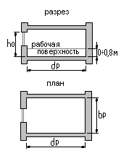

Административный район: Ленинградская область

Ориентация проемов: Юг (159°-203°)

Тип помещения: Рабочие кабинеты учреждений

Характер освещения: Естественное

Нормируемый коэффициент естественной освещенности КЕО: 0.5

Характеристика помещения:

Высота от пола до верха проема (h0): 1 м

Глубина помещения (dp): 9 м

Ширина помещения (bp): 6 м

Расчет по графикам 1-3 СП 23-102-2003

Требуемая площадь проемов (м2) 18.361

Данный расчет выполняется для предварительного назначения размеров оконных проемов и дает, как правило, запас площади.

3.6 Расчет естественного освещения

**Результаты расчёта**

Расчёт естественного освещения

**1. - Исходные данные:**

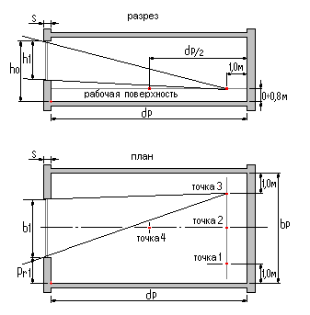

Административный район: Ленинградская область

Ориентация проемов: Юг (159°-203°)

Тип помещения: Рабочие кабинеты учреждений

Характер освещения: Естественное

Нормируемый коэффициент естественной освещенности КЕО: 0.5

Характеристика помещения:

Высота от пола до верха проема (h0): 1 м

Глубина помещения (dp): 9 м

Ширина помещения (bp): 6 м

Расчет по приложению "Б" СП 23-102-2003

Количество проемов в помещении: 1

Характеристика проемов:

|  |  |  |  |  |
| --- | --- | --- | --- | --- |
| Наименование | Ширина (bi) | Высота (hi) | Привязка в плане (pri) | Ед. измерения |
| 1 проем | 5 | 3,1 | 0,5 | м |

Толщина наружной стены (s): 03 м

Заполнение: переплеты деревянные, одинарные

Остекление: двойное

Затемнение балконами/навесами: нет

Вычисленные коэффициенты освещенности (КЕО) по точкам:

1 точка (1 м от задней, 1 м от правой стены помещения) 0

2 точка (1 м от задней стены, по оси помещения) 0

3 точка (1 м от задней, 1 м от левой стены помещения) 0

4 точка (центральная точка помещения) 0.01

# 3.7 Расчет инсоляции в помещении:

# Результаты расчёта

Расчёт инсоляции помещения

### 1.- Исходные данные:

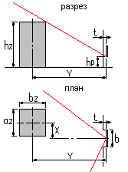

Широта: Москва 180 ° С.Ш.

Ширина окна или блока 5 м

Высота от уровня земли до подоконника (hp) 1 м

Расстояние от наружной поверхности стены до плоскости окна 0,1 м

Ориентация окна (угол между нормалью к плоскости окна и направлением на север) 180 °

Инсолируемое помещение: Промышленное здание

Норма инсоляции по МГСН 2.05-99 2 часа.

### :

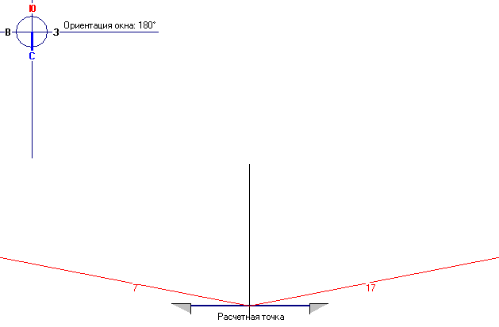

Общее время инсоляции помещения 10 час.

Инсоляции рассчитываемого помещения ДОСТАТОЧНО.

Нормативное время инсоляции 2 час.